一年 班 號 姓名：
100學年度第二學期第一次定期評量一年級自然科試卷
命題範圍：1-1~2-3(100%)

一、選擇題：（每題2.5分，共75分）
- 下列關於生物染色體的敘述，何者正確？ (A)染色體數目愈多，表示生物愈高等 (B)每一條染色體上通常只有一個基因 (C)所有細胞內的染色體都是成對染色體 (D)同種生物通常會有固定的染色體數目。
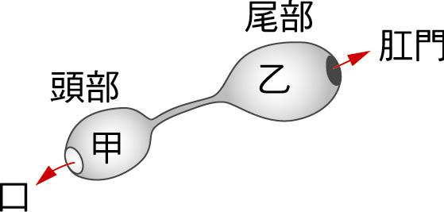
- 圖(一)為海參在進行斷裂生殖的示意圖，則下列有關海參的敘述，何者正確？ (A)此種生殖屬於無性生殖 (B)此種生殖過程需形成配子 (C)珊瑚的有性生殖與此種生殖都需經減數分裂 (D)甲部分細胞核內的遺傳物質和乙部分者不同。
圖(一)
- 已知大猩猩的體細胞有48條染色體，當雌性猩猩懷有雙胞胎時，這兩個胚胎的細胞分別具有幾條染色體﹖ (A)24、24 (B)24、48 (C)48、48 (D)48、96。
- 承上題，當雌性黑猩猩體內行減數分裂產生卵細胞時，下列有關染色體的敘述，何者正確？ (Ａ)染色體複製1次，卵細胞內含24條染色體 (Ｂ)染色體複製2次，卵細胞內含48條染色體 (Ｃ)染色體複製1次，卵細胞內含48條染色體 (Ｄ)染色體複製2次，卵細胞內含96條染色體。
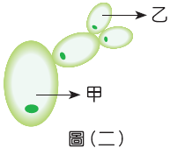
- 圖（二）為酵母菌行無性生殖的過程，關於甲、乙酵母菌染色體數目的比較，何者正確？ (A)甲比乙多一倍 (B)甲與乙相等 (C)乙比甲多一倍 (D)乙中沒有染色體。
- 同一個人的五官如眼睛、耳朵、鼻子皆為體細胞所構成的器官，具有不同的外形。下列關於這些不同器官的體細胞，其基因的組合之敘述，何者正確？ (A)相同，這些體細胞都是由受精卵經減數分裂所產生 (B)相同，這些體細胞都是由受精卵經細胞分裂所產生 (C)不相同，這些體細胞是由不同的細胞分化而來 (D)不相同，這些體細胞的性狀不同，基因組成也不相同。
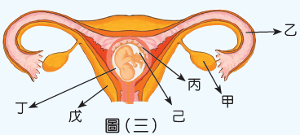
- 圖（三）為哺乳動物的胎兒在母體子宮內發育的狀態，胎兒從何處自母體的血液中獲得養分及排除廢物？ (A)丙、丁 (B)丙、己 (C)丁、己 (D)丁、戊。
- 有關動物護卵和育幼行為的敘述，何者錯誤？ (A)魚類產卵數，一般來說較多 (B)鳥類通常僅產少數卵 (C)哺乳類產卵數比兩生類少 (D)受精卵在發育中所受到的保護愈少，則產卵數也愈少。
圖(四)
- 圖(四)中甲與乙是細胞兩種不同分裂方式的過程，其遺傳物質含量變化的示意圖。下列現象與甲、乙的配對，何者正確？ (A)皮膚細胞的產生甲 (B)種子萌發為幼苗甲 (C)海獅受精卵的發育乙 (D)人類卵細胞的產生乙。
- 以下關於生殖的敍述何者正確？ (A)有性生殖是由雄性提供卵，雌性提供精子 (B)生物要產生下一代一定要透過有性生殖 (C)有性生殖的過程會形成受精卵 (D)經配子結合產生子代的生殖方式稱為無性生殖。
- 魯夫和漢考克生了一個男孩一個女孩，男孩與女孩的性染色體組合，下列何者正確？ （A）男孩：XY，女孩：XX （B）男孩：XX，女孩：XY （C）男孩與女孩皆為XY （D）男孩與女孩皆為XX。
- 孕婦宜避免X光照射或服用其他化學藥物的原因為何？ （A）避免損傷孕婦身體 （B）避免流產 （C）避免胎兒過度發育 （D）避免受精卵發生基因突變。
- 下列有關基因突變的敘述，何者正確？ （A）人為誘發的突變都是有益的 （B）自然發生的突變都是有害的 （C）基因自然發生突變的機會很大 （D）突變的基因不一定會遺傳給後代。
- 事實：一對白狗，第一胎生出一隻黑狗。請問下列何項推論正確？ （A）決定表現型為白毛的等位基因為隱性 （B）第一胎的黑狗必定帶有白毛的等位基因 （C）這一對白狗的第二胎也一定是黑狗 （D）這一對白狗一定帶有黑毛的等位基因。
- 果蠅正常翅為顯性，以T表示，短翅為隱性，以t表示。今將基因組合為Tt及TT的兩隻正常翅果蠅，剪成短翅，兩者交配後若無突變發生，則所生的子代出現短翅機率為多少？ （A）0 （B）1/2 （C）3/4 （D）1。
- 已知豚鼠毛色的遺傳，黑色是由顯性基因B所控制，白色是由隱性基因b所控制。佛朗基養了4隻豚鼠，體毛顏色和性別如圖(五)所示。若佛朗基要知道他養的雄黑鼠的基因型是BB或Bb，將此雄黑鼠和所養的雌鼠進行交配，則下列相關推論何者正確？ (A)若和雌黑鼠交配的子代有白鼠，則必為BB (B)若和雌黑鼠交配的子代有黑鼠，則必為Bb (C)若和雌白鼠交配的子代有白鼠，則必為Bb (D)若和雌白鼠交配的子代有黑鼠，則必為BB。
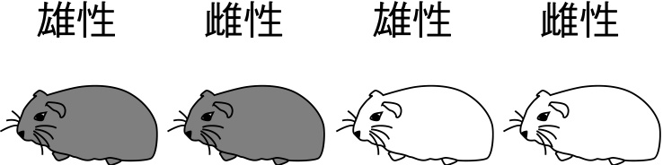
圖(五)
- 紅綠色盲為隱性性聯遺傳。科學家道耳吞的雙親均非紅綠色盲患者，但檢驗證實他患有紅綠色盲，則此基因最可能遺傳自下列何者？ (A)父親 (B)母親 (C)父親與母親皆有可能 (D)無紅綠色盲的祖父。
1. |  | 2. |  | 3. |  | 4. |  | 5.
6. |  | 7. |  | 8. |  | 9. |  | 10.
11. |  | 12. |  | 13. |  | 14. |  | 15.
16. |  | 17.
- 在正常狀況下，下列關於人類性別與染色體組合的敘述，何者正確？ (A)卵細胞的染色體只有一種組合為22＋ X (B)精子的染色體只有一種組合為22＋ X (C)男性的皮膚細胞內染色體組合為44＋ XX (D)女性的皮膚細胞內染色體組合為44＋ XY。
- 促使基因發生突變的可能因素如下：甲.紫外線；乙.X光；丙.亞硝酸；丁.苯甲酸鈉（防腐劑）；戊.γ放射線；己.染劑，上述哪些是促使基因發生突變的物理因子？ (A)甲乙戊 (B)丙丁己 (C)甲丙丁 (D)甲乙丙丁戊己。
- 人的單、雙眼皮由一對基因所控制，單眼皮是隱性表現型，海咪原本是單眼皮，開刀變成了雙眼皮，之後和天生是雙眼皮的香吉士結婚，生了一個單眼皮的女兒。在不考慮突變的情況下，下一胎是雙眼皮的機率是多少？ (A) 0 (B) 1／2 (C) 3／4 (D) 1。
- 下圖中，□為男性，○為女性，□－○為結婚，塗黑表患有白化症（隱性），已知阿尼的外祖母甲膚色正常，則其基因型為何？ (A)AA或aa (B)Aa (C)aa (D)AA或Aa。
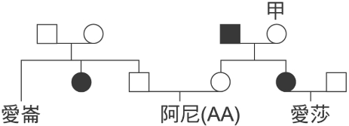

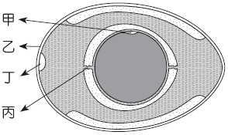
◎右下圖是一顆雞蛋的示意圖，請根據圖示回答22~24題：
- 將母雞單獨關在籠中，請問母雞是否能下蛋？ (A)能，雞是體外受精 (B)能，產卵和受精無關 (C)不能，要先受精才能形成卵 (D)不能，雞是胎生動物。
- 丙可以固定卵黃的位置，此構造名稱為何？ (A)蛋白 (B)臍帶 (C)繫帶 (D)卵膜。
- 母雞皮膚細胞的細胞核中，含有2a條染色體，若雞蛋未經過受精，則甲構造內應含有幾條染色體？ (A) a/4 (B) a/2 (C) a (D) 2a。
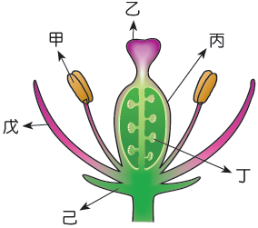
◎右下圖為植物花的構造示意圖，請根據圖示回答25~27題：
- 關於花各部位的敘述，下列何者正確？ (A)甲構造中具有種子 (B)乙構造頂端有膨大的花藥，花藥中具有花粉粒 (C)丙構造膨大以吸引昆蟲 (D)戊構造常以鮮豔的顏色吸引昆蟲前來幫助傳播花粉。
- 此花經過授粉，最多可能形成多少顆種子？ (A)一個 (B)三個 (C)五個 (D)七個。
- 喬巴欲觀察花粉。下列敘述何者錯誤？ (A)喬巴可使用複式顯微鏡來觀察 (B)花粉裡面含有卵細胞 (C)花粉取自於雄蕊的花藥 (D)若要再放大觀察，可調整物鏡的倍數。
◎人類的ABO血型有A、B、O、AB四種，請回答28~30題：
- 血型皆為B型的夫婦，生下了兩個小孩，小孩的血型不可能為下列哪一種情形？ (A)皆為B型 (B)皆為O型 (C)一個是B型、一個是O型 (D)一個是B型、一個是AB型。
- 若艾斯的爸爸A型，媽媽B型，生下的小孩血型最多可能有幾種？ (A)4種 (B)3種 (C)2種 (D)1種。
- 承上題，艾斯的血型為O型，下列敘述何者正確？ (A)爸爸的基因型為I^{A}I^{A} (B)媽媽的基因型為I^{B}I^{B} (C)其懷孕的母親將來生下血型為A型的弟弟的機會為12.5％ (D)其懷孕的母親將來生下B型妹妹的機會為25％。
18. |  | 19. |  | 20. |  | 21. |  | 22.
23. |  | 24. |  | 25. |  | 26. |  | 27.
28. |  | 29. |  | 30.
二、填充題：（每題2.5分，共25分）
- 胎生動物的胚胎在母體的 ① 內發育，母體的養分從血液經由 ② 和 ③ 提供給胎兒。
- 寫出下列生物各以何種無性生殖方式繁衍子代？
(1)馬鈴薯的塊莖： ④ 。
(2)草履蟲： ⑤ 。
(3)黑黴菌： ⑥ 。
(4)水螅： ⑦ 。
(5)渦蟲： ⑧ 。
- 科學家 ⑨ 以豌豆為實驗材料並歸納出遺傳法則，被尊稱為遺傳學之父。
- 已知豌豆豆莢圓形為顯性（R），扁形為隱性（r），依照遺傳法則，基因組合Rr × rr所產生的子代中，
圓豆莢：扁豆莢＝ ⑩ 。
① | ② | ③
④ | ⑤ | ⑥
⑦ | ⑧ | ⑨
⑩

